Обучение по новым ФОПам обязательно для ВСЕХ УЧИТЕЛЕЙ!

ДИСТАНЦИОННОЕ ОБУЧЕНИЕ для учителей
по программе
"Внедрение ФОП начального, основного и среднего общего образования"

Позвоните сейчас!
(бесплатно по РФ) 8 (914) 435-84-66
8 (800) 550-46-25
C 1 сентября 2023 года все образовательные организации Российской Федерации должны начать работу по федеральным образовательным программам (ФОП) дошкольного, начального общего, основного общего и среднего общего образования. Цель внедрения ФОП - создание единого образовательного пространства во всей стране.
Категории слушателей:
Руководители, административно-педагогический персонал, специалисты и преподаватели образовательных организаций.

- Алгоритм обновления рабочей программы воспитания и календарный план воспитательной работы
- 2.2 Дорожная карта по разработке ООП на основе федеральных образовательных программ
Модуль 3. Организационно-методические мероприятия по реализации федеральных рабочих программ (ФРП) по учебным предметам
- 3.1 Особенности реализации федеральной основной общеобразовательной программы начального общего образования по учебным предметам
- 3.2 Особенности реализации федеральной основной общеобразовательной программы основного общего образования по учебным предметам
3.3 Особенности реализации федеральной основной общеобразовательной программы среднего общего образования по учебным предметам

Работаем на основании Лицензии
№ 040481 от 02.12.2019г.
ООО "АКАДЕМИЯ ДПО".
Проверьте нашу лицензию на сайте Рособрнадзора. В графе «ИНН» укажите 7727406158 и нажмите Поиск.
По итогам обучения выдаем: Удостоверение о повышении квалификации

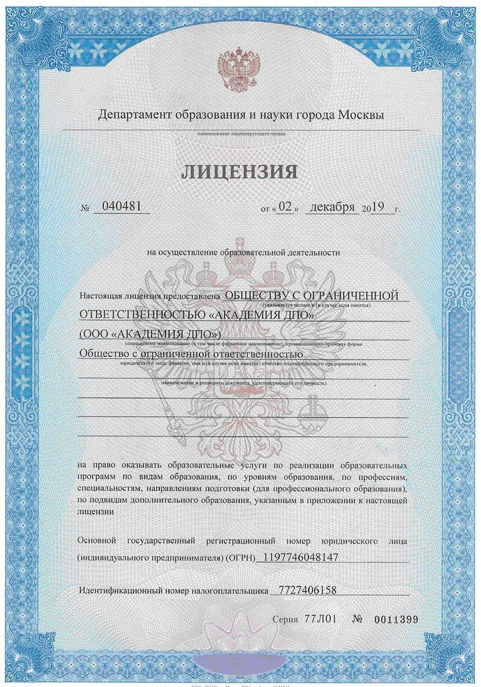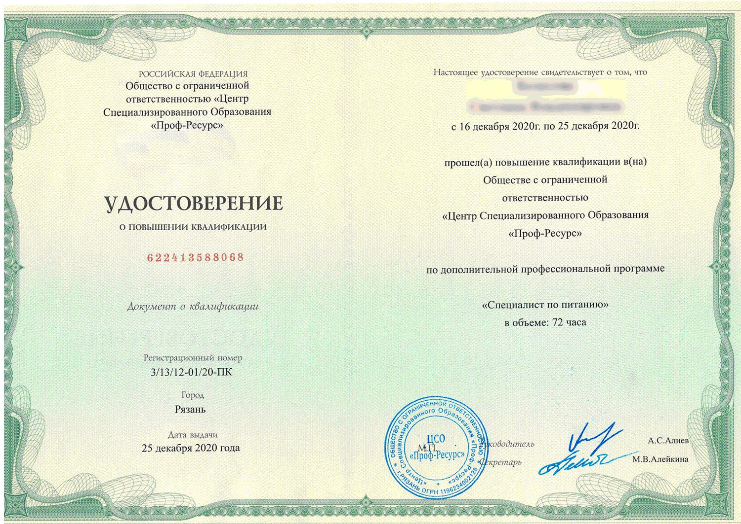
ЗВОНИТЕ По интересующим вопросам ответит наш специалист
Екатерина Юсупова ✔ Более 5 лет опыта
✔ Помогла 3 600 клиентам 8 (914) 435-84-66 8 (800) 550-46-25
(Бесплатно по РФ)


